Уважаемые родители!

Есть четкое понимание того, что без сотрудничества государства и общества, без поддержки родительской общественности антикоррупционные меры, проводимые «сверху» в системе образования, дают только частичный эффект.
Нередко коррупционные правонарушения являются следствием слабой правовой грамотности граждан при реализации своих прав интересов. Необходимо с самого раннего возраста и повсеместно внедрять стандарты культуры добропорядочности.
Помните, что в случае необходимости (например, угрозы Вашему здоровью, благосостоянию или репутации) или если вы столкнетесь с коррупционными проявлениями, Вы всегда сможете обратиться за помощью по телефону «горячей линии» «1424» или в проектный офис «Қостанай – адалдық алаңы», по адресу: г.Костанай, ул. Тауелсиздик, 85, кабинет №1.
Куаныш Бекбасов, руководитель Департамента Агентства по противодействию коррупции по Костанайской области
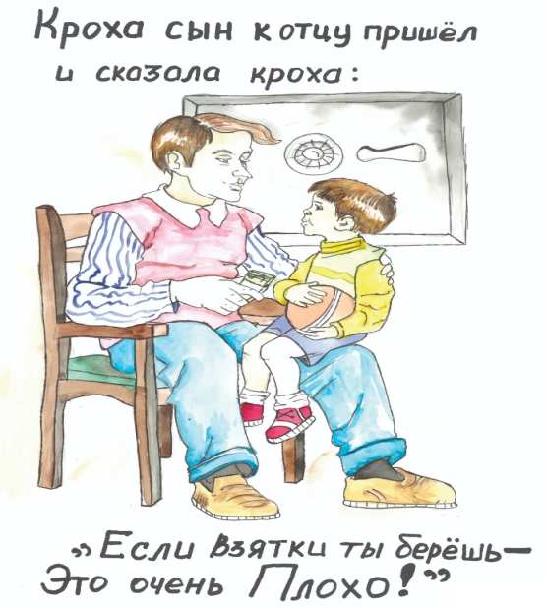

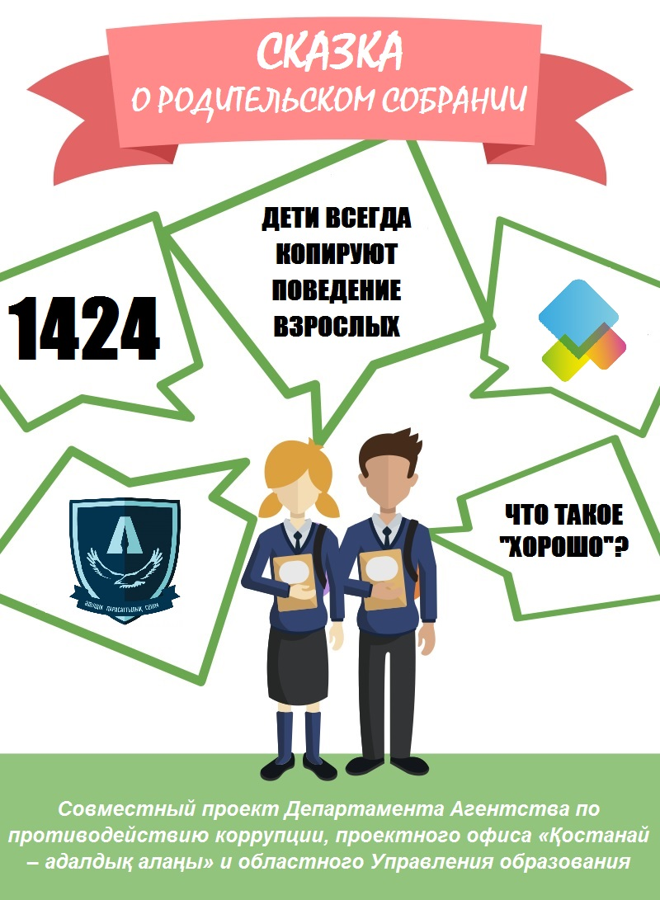
СКАЗКА О РОДИТЕЛЬСКОМ СОБРАНИИ

Родительское собрание подходило к концу. Жалобы озвучены, отличники похвалены, вопрос со шторами закрыт. Родители-бюджетники напряглись – может пронесет?
Слово взял родительский комитет в лице неугомонной Жанны (более известной как «ну, эта… мама Аманкулова – аа, этого двоишника, что ли?»). Классный руководитель покинула класс, чтобы «дать родителям обсудить свои вопросы». Родители-бюджетники сникли. «Если классрук вышел, значит будут собирать деньги на классрука», гласит народная мудрость.
Они не ошиблись. Жанна с места в карьер начала говорить о том, как много классрук делает для их детей. (Особенно для твоего оболтуса, зло подумали бюджетники.) И надо бы поощрить ее в преддверии 8 марта (Чтобы классрук потом твоего сынка поощрила, понимающе кивнули родители.) «Ну, как думаете, может скинемся на хороший планшет?» закончила Жанна свои дифирамбы.
Родители молчали. Некоторые оглядывались в надежде, что кто-нибудь наконец скажет Жанне: «А ты не охренела, часом?». Но никто не хотел быть тем самым, кто первым подаст голос. Никто не сомневался, что полный отчет будет передан Жанной классруку со всеми спецэффектами.
Родители задумались. Выпускной класс. Экзамены на носу. Классрук может подсобить, если что не срастется по какому-нибудь предмету. Или наоборот…
Эти вычисления быстро сошлись в головах родителей «претендентов на золото». Один их них буркнул «Ну, давайте, че долго думать? По сколько скидывать?..» Несколько голосов выразило робкое одобрение.
Бюджетники упорно молчали. Но и против никто ничего не говорил.
Жанна взяла инициативу в свои руки. «Ну, значит все согласны. Пять тысяч никого не разорят. Я тут заготовила список. Давайте, кто здесь сразу соберем…»
Бюджетники вздохнули: не пронесло.
Внезапно дверь приоткрылась и кто-то дежурно постучал по внутренней стороне, что во все времена означало: «Извините, что врываюсь, но я все равно войду». Жанна вздрогнула было – классрук должна была еще погулять, но на пороге был какой-то неизвестный ей мужчина.
- Извините, пробки. Опоздал на первое же собрание, – весело заявил новоприбывший. – Ну, что я пропустил?
- А, вы, извините, кто? – поинтересовалась Жанна.
- Я – папа Айдына Сабитова. Мы к вам недавно перевелись.
Жанна вспомнила, что сын упоминал какого-то новенького, родители которого переехали откуда-то.
- А вы как раз вовремя. Мы тут на планшет собираем для классрука, - ухмыльнулся один из папаш.
Новоприбывший поднял брови.
- Ого и чья и это идея?
Родители в унисон повернулись к Жанне.
- Мы вместе решили, что наша Роза апай заслуживает… - начала Жанна.
- То есть ваша идея, - прервал ее новенький. – Сейчас планшет. А на выпускной, наверное, машину? А, вы, случаем, не обалдели?
Родители-бюджетники заметно повеселели. Жанна вышла из ступора в рекордные две секунды:
- Да как вы смеете!
- Смею! Я, между прочим, по образованию социолог. И прекрасно знаком с такими случаями массового оцепенения в экстремальной ситуации. Вы знаете, что в 64ом году в Нью-Йорке полчаса убивали девушку при 38 свидетелях? И никто не удосужился позвонить в полицию. Потому что все пребывали в неуверенности – а что происходит? А когда нет уверенности, что происходит ЧП, включается стадный инстинкт. Все имитируют друг друга. Сосед молчит, и я смолчу. А когда все молчат, то вроде даже и нормально все. Так вот, в таких случаях обязательно нужно, чтобы кто-нибудь сказал: «Ау, что за бардак происходит?» И тогда, возможно, преступление будет предотвращено...
- Вы… меня… преступником! Я… я… на вас жаловаться буду! – взвизгнула Жанна.
Новоприбывший расхохотался:
- И как вы это себе представляете? «Вот этот мужчина не дает мне устраивать поборы?» Да от вас тут же откажутся и учитель, и директор, и вообще все.
- Но это наша общая идея! – воскликнула Жанна.
- А давайте проверим, - с готовностью согласился мужчина, - Граждане родители, давайте-ка дружно признаемся - кто за то, чтобы собирать деньги на дорогущий подарок для учителя, вопреки всем установкам школы и Министерства Образования?
Жанна обвела взглядом родителей. Никто не сказал ни слова.
- Да никто не хочет ничего собирать, - вдруг буркнула одна из мамаш. – Вечно этот родительский комитет лезет со своими подарками. Сколько можно уже…
Тут родителей словно прорвало. Жанну осудили решительно все. Даже родители претендентов на золото.
- Вы еще пожалеете, - прошипела Жанна.
- Почему это? Думаете без планшета классрук будет плохо преподавать? А давайте проверим, - Мужчина открыл дверь и чуть не столкнулся с классруком, которая последние пару минут с волнением прислушивалась к неестественной гамме родительских голосов из кабинета. – О, а вот и наш любимый классрук.
Он вежливо взял ее под руку и провел к столу.
- Вот нам интересно, Роза апай, собирать деньги на подарок – это ваша идея?
- Ну, что вы! Нам вообще это запрещено! – быстро сориентировалась Роза апай.
- Значит, если мы вас поздравим как обычно - цветами и добрым словом, учеба детей никак не пострадает?
- Ой, о чем вы говорите? Не надо мне ничего! – Роза апай сверкнула взглядом, не сулившим ничего хорошего Аманкулову, в сторону погрустневшей Жанны. – Это же мои дети! Чем лучше у них оценки, тем лучше для моей репутации…
…Разговор по душам длился еще около часа. Жанну единогласно попросили из родительского комитета, выбрав вместо нее одну из более адекватных мамаш. Было решено, что родители будут раз в две недели проводить классные часы и рассказывать ученикам о своих профессиях – пора бы отрокам определяться с будущим. И вообще родителям надо почаще встречаться и обсуждать проблемы и успехи учеников.Родители шли домой и улыбались. Каждый подумал, что в следующий раз надо бы ему сказать: «Ау, что за бардак происходит?».

